Trường ĐH Công Nghệ Sài gòn

**KHOA CÔNG NGHỆ THÔNG TIN**



THỰC TẬP TỐT NGHIỆP

*Tên đề tài:*

**Xây dựng web hỗ trợ giáo viên quản lý sinh viên thực hiện đồ án**

Giáo viên hướng dẫn : **Ths. Bùi Nhật Bằng**

Sinh viên thực hiện :

1 . Lê Văn Thái

2 . Đào Thành Đạt

3. Phạm Nguyễn Hoàng Khang

4. Nguyễn Ngọc Nghĩa

TPHCM – Năm 2024

Mục lục

Chương 1. Giới thiệu 5

1.1 Mở đầu 5

1.2 Phạm vi thực hiện của đề tài. 5

Chương 2. Mô tả nghiệp vụ 7

2.1 Account 7

Chương 3. Thành phần tác nhân 10

3.1 Sơ đồ use case quản lý lớp môn học 10

3.2 Sơ đồ use case quản lý danh sách sinh viên 13

3.3 Sơ đồ use case tạo nhóm 17

3.4 Sơ đồ use case quản lý tài khoản 19

Chương 4. Phân tích thành phần dữ liệu 24

4.1 Sơ đồ lớp 24

4.2 Mô tả các loại thực thể/lớp 25

4.3 Mô tả các ràng buộc dữ liệu 32

Chương 5. Thiết kế chương trình 37

5.1 Giao diện đăng ký tài khoản Giáo viên: 37

5.2 Giao diện đăng ký môn học: 38

5.3 Giao diện đăng nhập tài khoản: 38

5.4 Giao diện chính: 38

5.5 Giao diện tạo class môn học: 39

5.6 Giao diện hiển thị class đã được tạo: 40

5.7 Giao diện Add file danh sách sinh viên vào class: 41

5.8 Giao diện tạo đồ án cho nhóm: 42

5.9 Giao diện Giáo viên tạo yêu cầu gửi báo cáo: 42

5.10 Giao diện Đối với phương thức của giảng viên và sinh viên chọn nhóm: 43

5.11 Giao diện đăng nhập tài khoản Sinh viên: 44

5.12 Giao diện hiển thị thông tin lớp Sinh viên đã tham gia lớp môn học: 45

# Giới thiệu

## Mở đầu

* Việc công nghệ đổi mới hiện nay không ngừng phát triển. Trong việc áp dụng nhiều công nghệ đổi mới nhiều cá nhân, tổ chức, doanh nghiệp họ đã phát triển ra nhiều trang website hỗ trợ trong tất cả các lĩnh vực, ngành nghề rất phổ biến bên cạnh đó việc giảng dạy của các giáo viên, giảng viên thì không thể thiếu đi được các công nghệ hiện đại, các công cụ để hỗ trợ trong việc giảng dạy, để giúp cho giảng viên có thể dễ dàng kiểm soát các sinh viên và hỗ trợ trợ cho giảng viên cho sinh viên làm đồ án online cũng là một cách để giúp cho giảng viên tiết kiệm được nhiều thời gian và dễ dàng hơn trong các việc phân chia nhóm và các đề tài của đồ án. Với mục tiêu xây dựng một trang web hỗ trợ giảng viên cho sinh viên làm đồ án:
* *Giảng viên có thể tạo ra một lớp môn học về nội dung của đồ án.*
* *Phân chia và lựa chọn các hình thức chia nhóm như: random nhóm, giảng viên chọn nhóm và sinh viên viên chọn nhóm.*
* *Tạo ra các Project phân cho các nhóm.*
* *Yêu cầu gửi báo cáo của các nhóm….vv…*

## Phạm vi thực hiện của đề tài.

* Phạm vi về chức năng
  + Tạo class môn học : giảng viên tạo ra lớp môn học và quy định các số lượng thành viên của nhóm và số lượng nhóm trong class môn học.
  + Tạo nhóm gồm 3 phương thức thực hiện tạo nhóm:
* Random nhóm: khi giảng viên tạo ra một class môn học và thêm danh sách sinh viên đã đăng ký đề tài vào class thì chức năng random nhóm sẽ thực hiện theo quy định số lương nhóm và số lượng sinh viên trong nhóm để random nhóm.
* Đối với phương thức là giảng viên chọn nhóm: Giảng viên sẽ tạo ra các nhóm theo đúng quy định và tiếp tục thêm các thành viên vào nhóm.
* Đối với phương thức là sinh viên chọn nhóm: Sinh viên sẽ đại diện tạo ra một nhóm và thêm các thành viên vào nhóm theo đúng quy định.
  + Tạo đề tài : Giảng viên sẽ lập ra danh sách đề tài và phân đề tài cho các nhóm bao gồm cả thời gian làm và kết thúc.
  + Tạo yêu cầu báo cáo: Giảng viên sẽ tạo các yêu cầu để nộp báo cáo cho các đồ án.

# Mô tả nghiệp vụ

## Account

* Đối với tài khoản thì giảng viên phải đăng ký và đăng nhập tài khoản.
* Khi đăng nhập thành công thì giảng viên sẽ thực hiện tạo lớp môn học.
  + Chọn 3 phương thức để tạo nhóm ( sinh viên tự chọn, giảng viên chọn nhóm và random nhóm)
* Giảng viên sẽ add danh sách sinh viên vào class môn học đó và đồng thời đăng ký thành công các tài khoản cho sinh viên.
* Khi add thành công thì sinh viên chỉ cần sử dụng mail đã đăng ký làm đồ án để đăng nhập không cần phải đăng ký tài khoản.
* Khi đăng nhập thành công thì sinh viên có thể thay đổi mật khẩu.
* Đối với trang web ai cũng có thể làm giảng viên nên việc tạo lớp các tài khoản đều thực hiện được.
* Đối với tài khoản admin quản lý tài khoản (thêm ,xóa ,sửa tài khoản)
  1. **Tạo lớp môn học**
* GV đặt tên môn học, nhập năm học, quy định số lượng nhóm và số lượng thành viên của mỗi nhóm,
* Chọn 1 trong 3 cách chia nhóm:
* SV tự tạo nhóm và chọn thành viên
* Chia random dựa trên điều kiện đã nhập ở trên.
* GV tự chia và sắp xếp thành viên mỗi nhóm.
  1. **Random nhóm:**
* Add danh sách sinh viên vào và thực hiện random nhóm cho lớp môn học đó theo đúng điều kiện và quy định tạo nhóm.
* Khi giảng viên tạo nhóm và chọn phương thức là random nhóm và thêm danh sách sinh viên vào lớp môn học đó thì phương thức random nhóm sẽ sử dụng danh sách sinh viên môn học đó và tự động chia nhóm
  1. **Giảng viên tự chọn nhóm:**
* Đối với phương thức là giảng viên chọn nhóm khi tạo class môn học sẽ chọn đúng phương thức này và sẽ hiển thị trên class môn học để yêu cầu cho giảng viên tạo nhóm và thêm thành viên vào nhóm đó.
* Giảng viên sẽ tự tạo nhóm và thêm các thành viên vào nhóm theo đúng các điều kiện và quy định tạo nhóm
  1. **Sinh viên tạo nhóm:**
* Đối với phương thức là sinh viên chọn nhóm khi tạo class môn học sẽ chọn đúng phương thức này và sẽ hiển thị trên class môn học để yêu cầu cho sinh viêntạo nhóm và thêm thành viên vào nhóm đó.
* Sinh viên sẽ tự tạo nhóm và thêm các thành viên vào nhóm theo đúng các điều kiện và quy định tạo nhóm
  1. **Giảng viên tạo đề tài (project):**
* Giảng viên sẽ thực hiện tạo ra các đề tài và phân cho các nhóm đã được tạo trước đó bao gồm các thời hạn để thực hiện đề tài.
  1. **Yêu cầu gửi báo cáo:**
* GV tạo yêu cầu nộp báo cáo bao gồm hạng nộp niếu có, niếu có hạng nộp chọn quy định khi tới hạng: Không cho phép nộp, Cho phép nộp nhưng bị đánh dấu.
* Khi nộp đồ án gv sẽ gửi thông báo lên cho sinh viên.
* Chấm điểm cho sinh viên.
* Giảng viên có thể thực hiện các chức năng như thêm, xóa , sửa các báo cáo đã yêu cầu nộp.
  1. **Sinh viên nộp báo cáo :**
* Khi các yêu cầu nộp báo cáo của đề tài thì tất cả các thành viên trong nhóm đều có thể nộp báo cáo hoặc phân công của nhóm trưởng để nộp báo cáo theo đúng quy định thời gian.
* Sinh viên có thể thực hiện chức năng hủy nộp báo báo.
* Đối với giảng viên thì có thể có các quyền.
* Đối với tài khoản admin quản lý tất cả các tài khoản (thêm xóa sửa)
* Đối với sinh viên khi tham gia vào class môn học thì không thể thực hiện các chức như như thêm ,xóa sửa class môn học , tạo đề tài , yêu cầu nộp báo cáo.

# Thành phần tác nhân

## Sơ đồ use case quản lý lớp môn học.

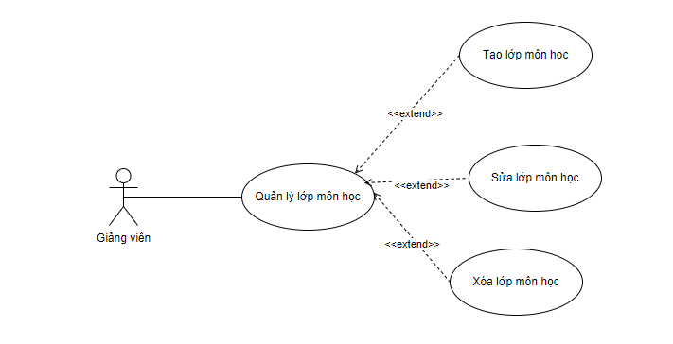

* Mô tả use case quản lý lớp môn học

|  |  |
| --- | --- |
| Tên Use case | Quản lý lớp môn học |
| Actor | Giảng viên |
| Mô tả | Giảng viên thêm, xóa , sửa lớp môn học |
| Pre-conditions | Đăng nhập với quyền giảng viên |
| Post-conditions | Success:thêm,xóa,sửa lớp môn học thành công  Fail:thêm,xóa,sửa lớp môn học thất bại |
| Luồng sự kiện chính | 1. Actor truy cập trang chủ 2. Thực hiện các chức năng   Extend Use Case Thêm lớp môn học  Extend Use Case Sửa lớp môn học Extend Use Case Xóa lớp môn học |
| Luồng sự kiện phụ | Actor nhấn nút Home  Hệ thống quay lại màn hình trang chủ |
| <Extend Use Case> | Thêm lớp môn học   1. Nhấn vào dấu + trên menu 2. Chọn Create Class 3. Hiển thị Form tạo lớp môn học 4. Actor nhập Class name, Year, Number Group , Number person of group,Phương thức tạo nhóm 5. Actor chọn Create 6. Hệ thống kiểm tra thông tin trên Form 7. Hệ thống tạo lớp môn học thành công 8. Hủy màn hình thêm Form lớp môn học 9. Quay lại giao diện trang chủ   Rẽ nhánh 1:  6.1. ClassName rỗng.  6.2. Thông báo “ClassName không được để trống”  6.3.  Lặp lại bước 4  Rẽ nhánh 2:  6.1. Year rỗng.  6.2. Thông báo “Year  không được để trống”  6.3.  Lặp lại bước 4  Rẽ nhánh 3: 6.1. Number group rỗng.  6.2. Thông báo “ Number group  không được để trống”  6.3.  Lặp lại bước 4  Rẽ nhánh 4: 6.1. Number person of group rỗng.  6.2. Thông báo “ Number person of group  không được để trống”  6.3.  Lặp lại bước 4 |
| <Extend Use Case> | Sửa lớp môn học   1. Actor chọn trang chủ 2. Hiển thị danh sách lớp môn học 3. Actor chọn 1 lớp môn học cần sửa 4. Hiển thị Form sửa 5. Actor nhập thông tin thay đổi 6. Actor nhấn nút Lưu 7. Hệ thống kiểm tra thông tin 8. Hệ thống cập nhật thông tin 9. Quay lại giao diện Home   Rẽ nhánh 1:  7.1. Tên lớp bị rỗng  7.2. Thông báo tên lớp không được để rỗng  7.3. Lặp lại bước 5  Rẽ nhánh 2:  7.1. Năm học bị rỗng  7.2. Thông báo năm học không được để rỗng  7.3. Lặp lại bước 5 |
| <Extend Use Case> | Xóa lớp môn học   1. Actor chọn trang chủ 2. Hiển thị danh sách lớp môn học 3. Actor chọn 1 lớp môn học cần xóa 4. Xác nhận xóa 5. Hệ thống xóa lớp môn học 6. Quay lại giao diện Home   Rẽ nhánh 1:  4.1. Lớp môn học đã tạo nhóm 4.2. Thông báo lớp môn học đã có nhóm 4.3. Quay lại bước 3 |

## Sơ đồ use case quản lý danh sách sinh viên

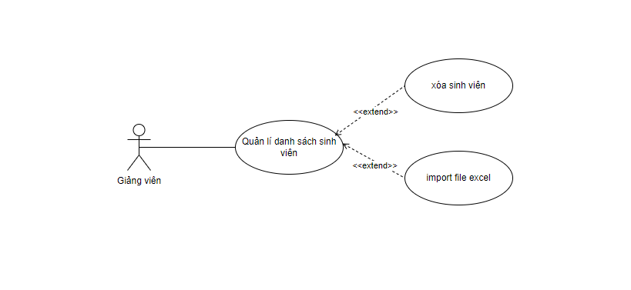

* Mô tả use case quản lý danh sách sinh viên

|  |  |
| --- | --- |
| Tên Use case | Quản lý danh sách sinh viên |
| Actor | Giảng viên |
| Mô tả | Giảng viên xóa sinh viên ra khỏi danh sách ,thêm danh sách sinh viên bằng cách import file excel |
| Pre-conditions | Đăng nhập với quyền giảng viên |
| Post-conditions | Success:xóa sinh viên và import file excel thành công  Fail:xóa sinh viên và import file excel thất bại |
| Luồng sự kiện chính | 1. Actor truy cập People   2. Thực hiện các chức năng  Extend Use Case Xóa Sinh viên  Extend Use Case Import file Excel |
| Luồng sự kiện phụ | Actor nhấn nút Home  Hệ thống quay lại màn hình trang chủ |
| <Extend Use Case> | Xóa sinh viên   1. Actor chọn people 2. Hiển thị danh sách sinh viên 3. Actor chọn sinh viên cần xóa 4. Xác nhận xóa 5. Hệ thống xóa sinh viên 6. Quay lại giao diện Stream   Rẽ nhánh 1:  4.1. Sinh viên đã có nhóm.  6.2. Thông báo “sinh viên đã có nhóm không thể xóa”  6.3. Lặp lại bước 3 |
| <Extend Use Case> | Import file Excel   1. Actor chọn people 2. Actor chọn file excel cần thêm 3. Actor chọn 1 lớp môn học cần thêm 4. Nhấn nút Add 5. Hệ thống kiểm tra 6. Thông báo thêm thành công 7. Hệ thống thêm sinh viên 8. Quay lại giao diện Stream   Rẽ nhánh 1:  5.1. Không nhập file  5.2. Thông báo No file selected or class not selected!  5.3. Lặp lại bước 2  Rẽ nhánh 2:  5.1. Không nhập subject class  5.2. Thông báo No file selected or class not selected!  5.3. Lặp lại bước 3 |

## Sơ đồ use case tạo nhóm

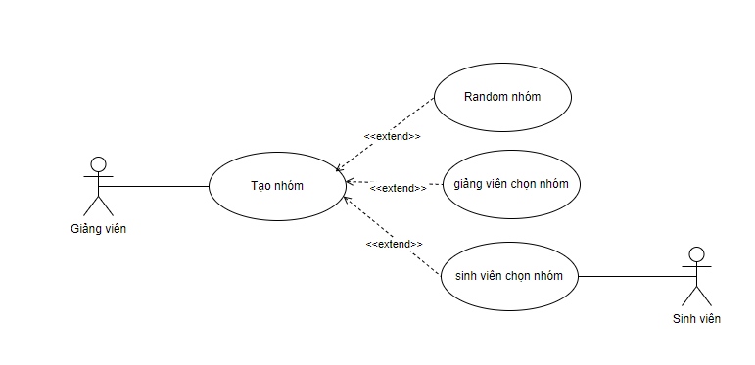

* Mô tả use case tạo nhóm.

|  |  |
| --- | --- |
| Tên Use case | Tạo nhóm |
| Actor | Giảng viên hoặc sinh viên |
| Mô tả | Tạo và quản lý nhóm cho lớp môn học theo các phương thức khác nhau (Random, Giảng viên tự chọn, Sinh viên tự tạo) |
| Pre-conditions | Danh sách sinh viên của lớp môn học đã được thêm vào hệ thống |
| Post-conditions | Success:Tạo nhóm thành công và sinh viên được phân vào các nhóm tương ứng  Fail:Tạo nhóm thất bại |
| Luồng sự kiện chính | 1. Actor chọn phương thức tạo nhóm   2. Thực hiện các chức năng  Extend Use Case Random nhóm  Extend Use Case Giảng viên chọn nhóm  Extend Use Sinh viên chọn nhóm |
| Luồng sự kiện phụ | Actor nhấn nút Home  Hệ thống quay lại màn hình trang chủ |
| <Extend Use Case> | Random nhóm   1. Actor chọn phương thức random nhóm 2. Hệ thống sử dụng danh sách sinh viên của lớp môn học để tự động chia nhóm theo quy định. 3. Hệ thống thực hiện quá trình chia nhóm và hiển thị kết quả cho giảng viên. |
| <Extend Use Case> | Giảng viên chọn nhóm   1. Actor chọn phương thức tạo nhóm là "Giảng Viên Tự Chọn Nhóm". 2. Hệ thống hiển thị giao diện cho phép giảng viên tạo nhóm mới. 3. Actor nhập thông tin cho nhóm mới, bao gồm tên nhóm,mã lớp ,nhóm trưởng nếu có. 4. Chọn nút create 5. Hệ thống kiểm tra thông tin 6. Hệ thống tạo nhóm 7. Sau khi tạo nhóm, hệ thống hiển thị danh sách sinh viên của lớp môn học và cho phép giảng viên thêm các sinh viên vào nhóm. 8. hệ thống cập nhật thông tin về nhóm và thành viên trong lớp môn học.   Rẽ nhánh 1:  5.1. Không nhập Mã nhóm trưởng  5.2 Không tạo được nhóm  5.3 Quay lại bước 3  Rẽ nhánh 2:  5.1. Không nhập Mã lớp  5.2 Không tạo được nhóm  5.3 Quay lại bước 3  Rẽ nhánh 3:  5.1. Không nhập Tên nhóm  5.2 Không tạo được nhóm  5.3 Quay lại bước 3 |
| <Extend Use Case> | Sinh viên chọn nhóm   1. Giảng viên khi tạo lớp môn học chọn phương thức sinh viên chọn nhóm 2. Sinh viên đăng nhập bằng tài khoản của mình 3. Tham gia vào lớp môn học 4. Sinh viên tiến hành tạo nhóm 5. Thêm và mời các thành viên khác tham gia 6. Hệ thống tạo nhóm và hiển thị danh sách nhóm cho giảng viên xem và quản lí |

## Sơ đồ use case quản lý tài khoản

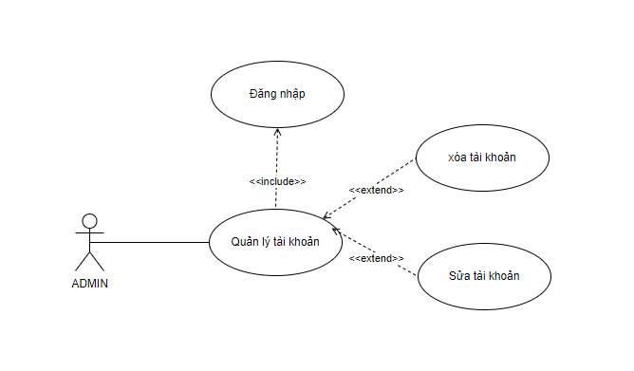

Mô tả use case quản lý tài khoản.

|  |  |
| --- | --- |
| Tên Use case | Quản lý tài khoản |
| Actor | Admin |
| Mô tả | Actor có thế sửa và xóa tài khoản người dùng |
| Pre-conditions | Cần đăng nhập bằng tài khoản có quyền Admin |
| Post-conditions | Success:Xóa và sửa tài khoản thành công  Fail:Xóa và sửa tài khoản thất bại |
| Luồng sự kiện chính | 1.Actor đăng nhập  2.Chọn chức năng quản lí tài khoản  2. Thực hiện các chức năng  Extend Use Case xóa tài khoản  Extend Use Case sửa tài khoản |
| Luồng sự kiện phụ | Actor nhấn nút Home  Hệ thống quay lại màn hình trang chủ |
| <Extend Use Case> | xóa tài khoản   1. Actor chọn quản lý tài khoản 2. Hiển thị danh sách tài khoản 3. Actor chọn 1 tài khoản cần xóa 4. Xác nhận xóa 5. Hệ thống xóa lớp môn học 6. Quay lại Form danh sách tài khoản |
| <Extend Use Case> | Sửa tài khoản   1. Actor chọn quản lý tài khoản 2. Hiển thị danh sách tài khoản 3. Actor chọn 1 lớp tài khoản cần sửa 4. Hiển thị Form sửa 5. Actor nhập thông tin thay đổi 6. Actor nhấn nút Lưu 7. Hệ thống kiểm tra thông tin 8. Hệ thống cập nhật thông tin 9. Quay lại Form danh sách tài khoản   Rẽ nhánh 1:  7.1. Email bị rỗng  7.2. Thông báo Email không được để rỗng  7.3. Lặp lại bước 5  Rẽ nhánh 2:  7.1. Email thiếu @  7.2. Thông báo Email thiếu @  7.3. Lặp lại bước 5  Rẽ nhánh 3:  7.1. Email thiếu phần domain  7.2. Thông báo Email thiếu phần domain  7.3. Lặp lại bước 5  Rẽ nhánh 4:  7.1. Email chứa kí tự đặc biệt  7.2. Thông báo Email chứa kí tự đặc biệt  7.3. Lặp lại bước 5  Rẽ nhánh 5:  7.1. Mật khẩu rỗng  7.2. Thông báo mật khẩu không được để rỗng  7.3. Lặp lại bước 5  Rẽ nhánh 5:  7.1. Mật khẩu ít hơn 8 ký tự  7.2. Thông báo mật khẩu phải từ 8 ký tự trở lên  7.3. Lặp lại bước 5  Rẽ nhánh 6:  7.1. Mật khẩu lớn hơn 16 ký tự  7.2. Thông báo mật khẩu không được trên 16 ký tự  7.3. Lặp lại bước 5  Rẽ nhánh 7:  7.1. Mật khẩu không chứa ít nhất 1 chữ hoa  7.2. Thông báo mật khẩu phải có ít nhất 1 chữ hoa  7.3. Lặp lại bước 5  Rẽ nhánh 8:  7.1. Mật khẩu không chứa ít nhất 1 chữ thường  7.2. Thông báo mật khẩu phải có ít nhất 1 chữ thường  7.3. Lặp lại bước 5  Rẽ nhánh 9:  7.1. Số điện thoại rỗng  7.2. Thông báo phải nhập số điện thoại  7.3. Lặp lại bước 5  Rẽ nhánh 10:  7.1. Số điện thoại nhiều hơn 10 ký tự  7.2. Thông báo số điện thoại không được vượt quá 10 ký tự  7.3. Lặp lại bước 5  Rẽ nhánh 11:  7.1. Số điện thoại ít hơn 10 ký tự  7.2. Thông báo số điện thoại không được ít hơn 10 ký tự  7.3. Lặp lại bước 5  Rẽ nhánh 12:  7.1. Họ tên bị rỗng  7.2. Thông báo Họ tên không được để rỗng  7.3. Lặp lại bước 5  Rẽ nhánh 13:  7.1. Họ tên bị rỗng  7.2. Thông báo Họ tên không được để rỗng  7.3. Lặp lại bước 5  Rẽ nhánh 14:  7.1. User type bị rỗng  7.2. Thông báo User type không được để rỗng  7.3. Lặp lại bước 5 |

## 

# Phân tích thành phần dữ liệu

## Sơ đồ lớp

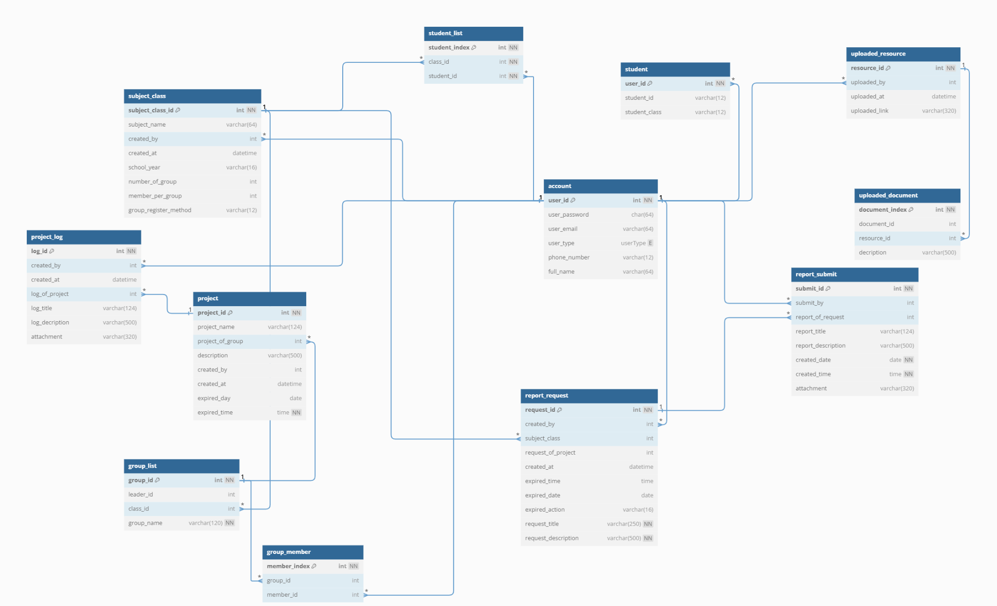

Hình 41. Sơ đồ quan niệm dữ liệu.

## Mô tả các loại thực thể/lớp

### Loại thực thể KHACHHANG

| **Mô tả:** Loại thực thể KHACHHANG gồm những khách hàng có giao dịch với công ty … | | | | | |
| --- | --- | --- | --- | --- | --- |
| **Thuộc tính** | **Kiểu** | **K[1]** | **U** | **M** | **Diễn giải** |
| Makh | Char(10) | x | x | x | mã khách hàng |
| Tenkh | Char(30) |  |  | x | tên khách hàng |

### Loại thực thể …

* Mô tả thực thể

1.Thực thễ account

|  |  |  |  |  |  |
| --- | --- | --- | --- | --- | --- |
| **Mô tã:** Lưu thông tin cơ bản của người dùng | | | | | |
| **Thuột tính** | **Kiểu** | **K** | **U** | **M** | **Diễn giải** |
| user_id | Int | x | x | x | Mã tài khoản của người dùng |
| user_password | Char(64) |  |  | x | Mật khẩu của người dùng |
| user_email | Varchar(64) |  |  | x | Email của người dùng |
| user_type | Enum(SV,GV) |  |  | x | Phân biệt loại tài khoản của người dùng |
| phone_number | Varchar(12) |  |  |  | Số điện thoại |
| full_name | Varchar(64) |  |  |  | Tên đầy đủ của người dùng |

2.Thực thễ student

|  |  |  |  |  |  |
| --- | --- | --- | --- | --- | --- |
| **Mô tả:**Lưu thông tin đầy đủ của sinh viên | | | | | |
| **Thuột tính** | **Kiểu** | **K** | **U** | **M** | **Diễn giải** |
| user_id | Int | X | X | X | Mã tài khoản |
| student_id | Varchar(12) |  |  |  | Mã sinh viên |
| student_class | Varchar(12) |  |  |  | Tên lớp |

3. Thực thể subject_class

|  |  |  |  |  |  |
| --- | --- | --- | --- | --- | --- |
| **Mô tã:** Thông tin của lớp học | | | | | |
| **Thuột tính** | **Kiểu** | **K** | **U** | **M** | **Diễn giải** |
| subject_class_id | Int | x | x | x | Mã lớp |
| subject_name | Varchar(64) |  |  | x | Tên lớp |
| created_by | Int | x |  | x | Người tạo lớp |
| created_at | Timestamp |  |  | x | Được tạo khi nào |
| school_year | Varchar(16) |  |  |  | Năm học |
| number_of_group | Int |  |  |  | Số nhóm |
| member_per_group | Int |  |  |  | Số thành viên mõi nhóm |
| group_register_method | Varchar(12) |  |  | x | Phương pháp đăng ký nhóm |

4.Thực thễ student_list

|  |  |  |  |  |  |
| --- | --- | --- | --- | --- | --- |
| **Mô tả:**Lưu danh sách các học sinh tham gia lớp học | | | | | |
| **Thuột tính** | **Kiểu** | **K** | **U** | **M** | **Diễn giải** |
| student_index | Int | X | X | X | Khoá chính |
| class_id | Int | X |  | X | Mã lớp sinh viên tham gia |
| student_id | Int | x |  | x | Mã tài khoản của sinh viên |

5.Thực thễ group_list

|  |  |  |  |  |  |
| --- | --- | --- | --- | --- | --- |
| **Mô tã:** Lưu thông tin các Nhóm của lớp học | | | | | |
| **Thuột tính** | **Kiểu** | **K** | **U** | **M** | **Diễn giải** |
| group_id | Int | X | X | X | Mã nhóm |
| leader_id | Int |  |  |  | Mã tài khoản của trưởng nhóm |
| class_id | Int | X |  | X | Mã lớp mà nhóm trực thuột |
| group_name | Varchar(120) |  | X | X | Tên nhóm |

6.Thực thễ group_member

|  |  |  |  |  |  |
| --- | --- | --- | --- | --- | --- |
| **Mô tã:** Lưu thông tin các thành viên tham gia Nhóm | | | | | |
| **Thuột tính** | **Kiểu** | **K** | **U** | **M** | **Diễn giải** |
| member_index | Int | X | X | X | Khoá chính |
| group_id | Int | X |  | X | Mã nhóm mà thành viên tham gia |
| member_id | Int | x |  | X | Mã tài khoản của sinh viên |

7. Thực thể project

|  |  |  |  |  |  |
| --- | --- | --- | --- | --- | --- |
| **Mô tã:** Lưu thông tin đồ án của sinh viên | | | | | |
| **Thuột tính** | **Kiểu** | **K** | **U** | **M** | **Diễn giải** |
| project_id | Int | X | X | X | Mã đồ án |
| project_name | Varchar(124) |  |  | X | Tên đồ án |
| project_of_group | Int | X |  | X | Đồ án của Nhóm nào |
| description | Varchar(500) |  |  |  | Mỗ tã thông tin đồ án |
| created_by | Int | X |  | X | Đồ án được tạo bởi ai |
| created_at | Timestamp |  |  | X | Đước tạo khi nào |
| expired_day | Date |  |  |  | Ngày hết hạn |
| expired_time | Time |  |  |  | Giờ hết hạn |

8. Thực thế project_log

|  |  |  |  |  |  |
| --- | --- | --- | --- | --- | --- |
| **Mô tã:** Nhật ký của đồ án do sinh viên viết trong quá trình làm | | | | | |
| **Thuột tính** | **Kiểu** | **K** | **U** | **M** | **Diễn giải** |
| log_id | Int | X | X | X | Mã log |
| created_by | Int | X |  | X | Viết bởi ai |
| created_at | Timestamp |  |  |  | Viết khi nào |
| log_of_project | Int | X |  | X | Log của đồ án nào |
| log_title | Varchar(250) |  |  |  | Tiêu đề |
| log_decription | Varchar(500) |  |  |  | Mô tã |
| attachment | Varchar(120) |  |  |  | Tệp đính kèm |

9. Thực thể report request

|  |  |  |  |  |  |
| --- | --- | --- | --- | --- | --- |
| **Mô tã:** Yêu cầu nộp báo cáo của giảng viên | | | | | |
| **Thuột tính** | **Kiểu** | **K** | **U** | **M** | **Diễn giải** |
| request_id | Int | X | X | X | Mã yêu cầu |
| created_by | Int | X |  | X | Tạo bởi ai |
| subject_class | Int | X |  | X | Yêu cầu nộp báo cáo của lớp nào |
| request_of_project | Int | X |  |  | Yêu cầu nộp báo cáo của đồ án nào |
| created_at | Timestamp |  |  | X | Yêu cầu được tạo khi nào |
| expired_time | Time |  |  |  | Giờ hết hạn |
| expired_date | Date |  |  |  | Ngày hết hạn |
| expired_action | Varchar(16) |  |  | X | Hành động được đưa ra đối với báo cáo nộp trễ |
| request_title | Varchar(250) |  |  | X | Tiêu đề |
| request_description | Varchar(500) |  |  |  | Mô tã |

10. Thực thể report submit

|  |  |  |  |  |  |
| --- | --- | --- | --- | --- | --- |
| **Mô tã:** Báo cáo do sinh viên nộp | | | | | |
| **Thuột tính** | **Kiểu** | **K** | **U** | **M** | **Diễn giải** |
| submit_id | Int | X | X | X | Mã báo cáo |
| submit_by | Int | X |  | X | AccountId của người gửi báo cáo |
| report_of_request | Int | X |  | X | Báo cáo nộp cho yêu cầu nào |
| report_title | Varchar(250) |  |  |  | Tiêu đề |
| report_description | Varchar(500) |  |  |  | Mô tã |
| created_date | Date |  |  |  | Ngày nộp |
| created_time | Time |  |  |  | Giờ nộp |
| attachment | Varchar(320) |  |  |  | Tệp đính kèm |

11. Thực thể uploaded_resource

|  |  |  |  |  |  |
| --- | --- | --- | --- | --- | --- |
| **Mô tã:** Quản lý các file do người dùng upload | | | | | |
| **Thuột tính** | **Kiểu** | **K** | **U** | **M** | **Diễn giải** |
| resource_id | Int | X | X | X | Mã quản lý file |
| uploaded_by | Int | X |  | X | File được upload bởi ai |
| uploaded_at | Timestamp |  |  | X | Upload khi nào |
| uploaded_link | Varchar(320) |  |  | X | Đường dẫn tới file |

12.Thực thễ uploaded_document

|  |  |  |  |  |  |
| --- | --- | --- | --- | --- | --- |
| **Mô tã:** Quản lý, và tra cứu tài liệu upload lên | | | | | |
| **Thuột tính** | **Kiểu** | **K** | **U** | **M** | **Diễn giải** |
| document_index | Int | X | X | X | Khoá chính |
| document_id | Int |  |  | X | Mã tra cứu |
| resource_id | Int | X |  | X | File lưu |

## Mô tả các ràng buộc dữ liệu

Bảng account:

user_id: Khóa chính, kiểu dữ liệu int, không NULL.

user_password: Kiểu dữ liệu char(64).

user_email: Kiểu dữ liệu varchar(64).

user_type: Kiểu dữ liệu enum, mặc định 'GV'.

phone_number: Kiểu dữ liệu varchar(12).

full_name: Kiểu dữ liệu varchar(64).

Bảng group_list:

group_id: Khóa chính, kiểu dữ liệu int, không NULL.

leader_id: Kiểu dữ liệu int.

class_id: Khóa ngoại, kiểu dữ liệu int.

group_name: Kiểu dữ liệu varchar(120), không NULL.

Bảng group_member:

member_index: Khóa chính, kiểu dữ liệu int, không NULL.

group_id: Khóa ngoại, kiểu dữ liệu int.

member_id: Khóa ngoại, kiểu dữ liệu int.

Bảng project:

project_id: Khóa chính, kiểu dữ liệu int, không NULL.

project_name: Kiểu dữ liệu varchar(124).

project_of_group: Khóa ngoại, kiểu dữ liệu int.

description: Kiểu dữ liệu varchar(500).

created_by: Khóa ngoại, kiểu dữ liệu int.

created_at: Kiểu dữ liệu datetime.

expired_day: Kiểu dữ liệu date.

expired_time: Kiểu dữ liệu time, không NULL.

Bảng project_log:

log_id: Khóa chính, kiểu dữ liệu int, không NULL.

created_by: Khóa ngoại, kiểu dữ liệu int.

created_at: Kiểu dữ liệu datetime.

log_of_project: Khóa ngoại, kiểu dữ liệu int.

log_title: Kiểu dữ liệu varchar(124).

log_description: Kiểu dữ liệu varchar(500).

attachment: Kiểu dữ liệu varchar(320).

Bảng report_request:

request_id: Khóa chính, kiểu dữ liệu int, không NULL.

created_by: Khóa ngoại, kiểu dữ liệu int.

subject_class: Khóa ngoại, kiểu dữ liệu int.

request_of_project: Khóa ngoại, kiểu dữ liệu int.

created_at: Kiểu dữ liệu datetime.

expired_time: Kiểu dữ liệu time.

expired_date: Kiểu dữ liệu date.

expired_action: Kiểu dữ liệu varchar(16).

request_title: Kiểu dữ liệu varchar(250), không NULL.

request_description: Kiểu dữ liệu varchar(500), không NULL.

Bảng report_submit:

submit_id: Khóa chính, kiểu dữ liệu int, không NULL.

submit_by: Khóa ngoại, kiểu dữ liệu int.

report_of_request: Khóa ngoại, kiểu dữ liệu int.

report_title: Kiểu dữ liệu varchar(124).

report_description: Kiểu dữ liệu varchar(500).

created_date: Kiểu dữ liệu date, không NULL.

created_time: Kiểu dữ liệu time, không NULL.

attachment: Kiểu dữ liệu varchar(320).

Bảng student:

user_id: Khóa ngoại, kiểu dữ liệu int.

Bảng student_list:

student_index: Khóa chính, kiểu dữ liệu int, không NULL.

class_id: Khóa ngoại, kiểu dữ liệu int.

student_id: Khóa ngoại, kiểu dữ liệu int.

Bảng subject_class:

subject_class_id: Khóa chính, kiểu dữ liệu int, không NULL.

subject_name: Kiểu dữ liệu varchar(64).

created_by: Khóa ngoại, kiểu dữ liệu int.

created_at: Kiểu dữ liệu datetime.

school_year: Kiểu dữ liệu varchar(16).

number_of_group: Kiểu dữ liệu int.

member_per_group: Kiểu dữ liệu int.

group_register_method: Kiểu dữ liệu varchar(12).

Bảng "uploaded_document":

document_index: Khóa chính, kiểu dữ liệu int, không NULL, tự tăng.

document_id: Kiểu dữ liệu int.

resource_id: Kiểu dữ liệu int, mặc định là NULL.

description: Kiểu dữ liệu varchar(500), mặc định là NULL.

Bảng "uploaded_resource":

resource_id: Khóa chính, kiểu dữ liệu int, không NULL, tự tăng.

uploaded_by: Kiểu dữ liệu int, mặc định là NULL.

uploaded_at: Kiểu dữ liệu datetime, mặc định là NULL.

uploaded_link: Kiểu dữ liệu varchar(320), mặc định là NULL

# Thiết kế chương trình

## Giao diện đăng ký tài khoản Giáo viên:

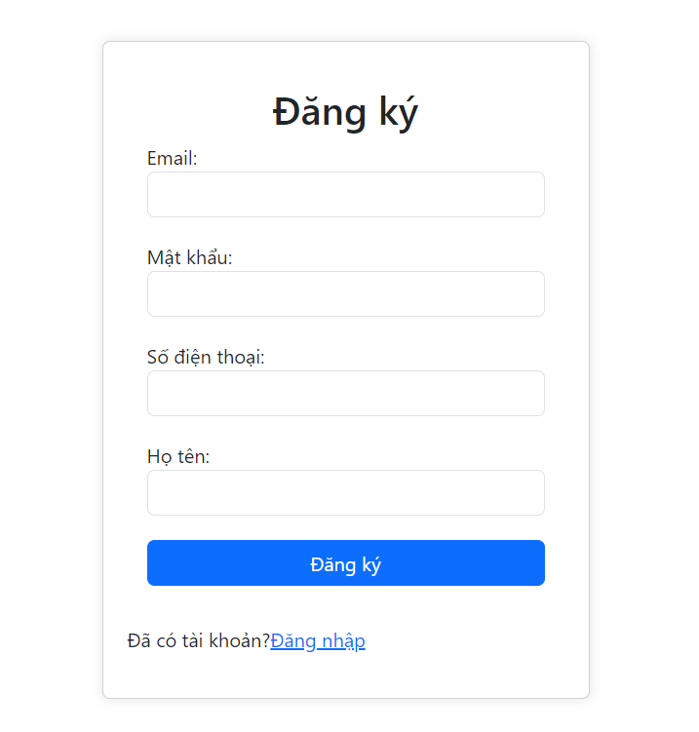

* Đối với giảng viên thì trước tiên phải đăng ký tài khoản và truy cập vào hệ thống website.
* Sau khi đăng ký thành công thì sẽ truy cập vào trang chủ website.

## Giao diện đăng nhập tài khoản:

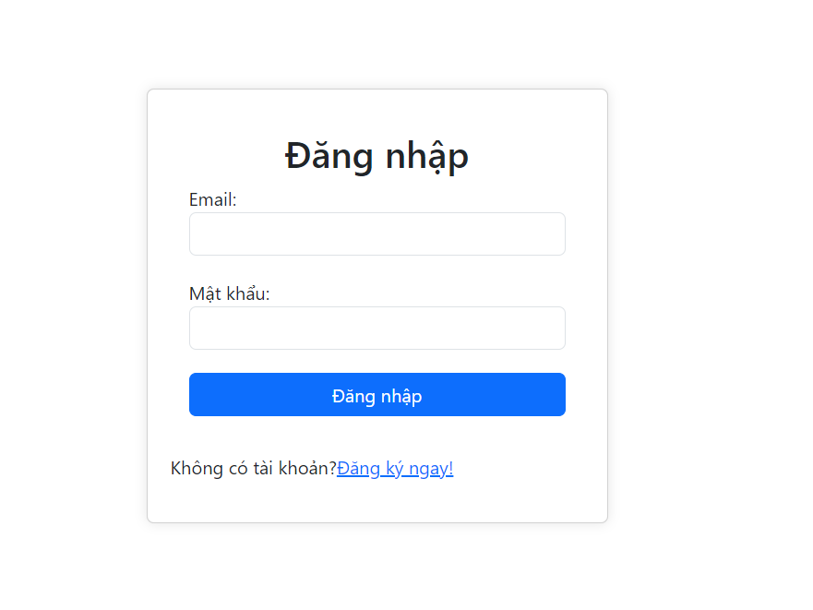

- Khi giảng viên đăng ký thì hệ thống sẽ lưu lại tài khoản và sử dụng để đăng nhập và trang website.

- Khi đăng nhập thành công sẽ duy chuyển đến trang chủ của website.

## Giao diện chính:

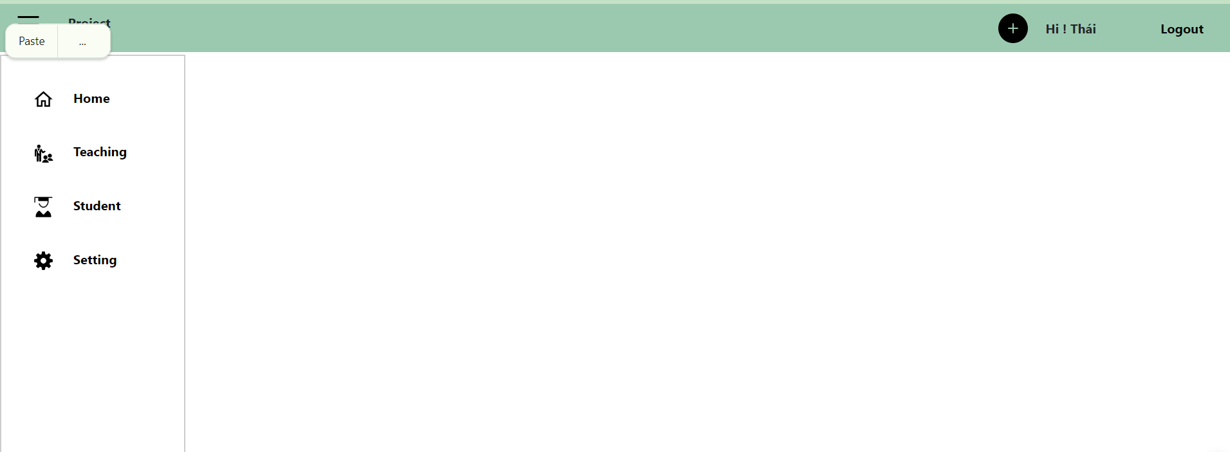

* Khi đăng nhập thành công sẽ hiển thị các phần menu, thông tin về trang website.

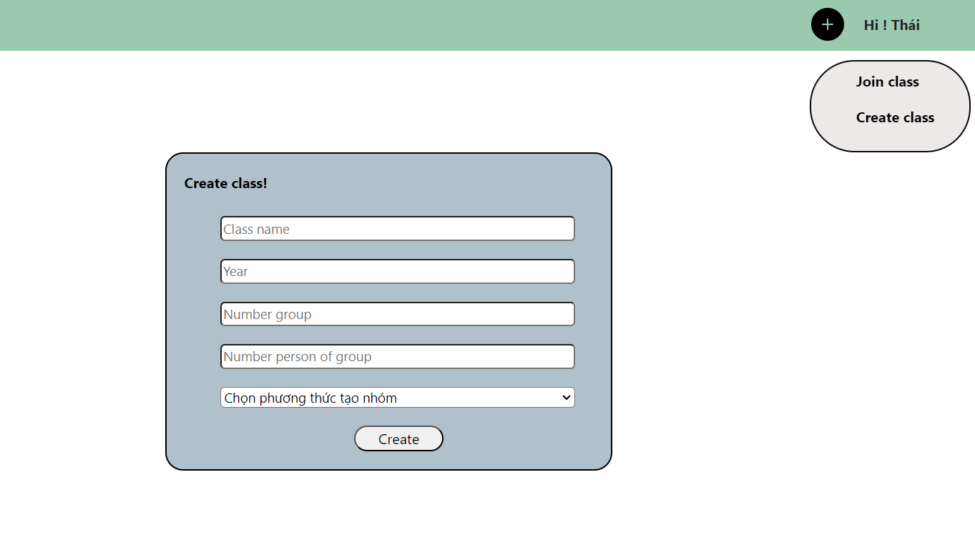

## Giao diện tạo class môn học:

* Bấm vào nút tạo và chọn tạo môn học
* Sau khi điền các thông tin theo yêu cầu và bấm nút tạo.
* Hệ thống sẽ lưu lại thông tin lớp môn học đã được tạo.
* Hiển thị lên trang chủ

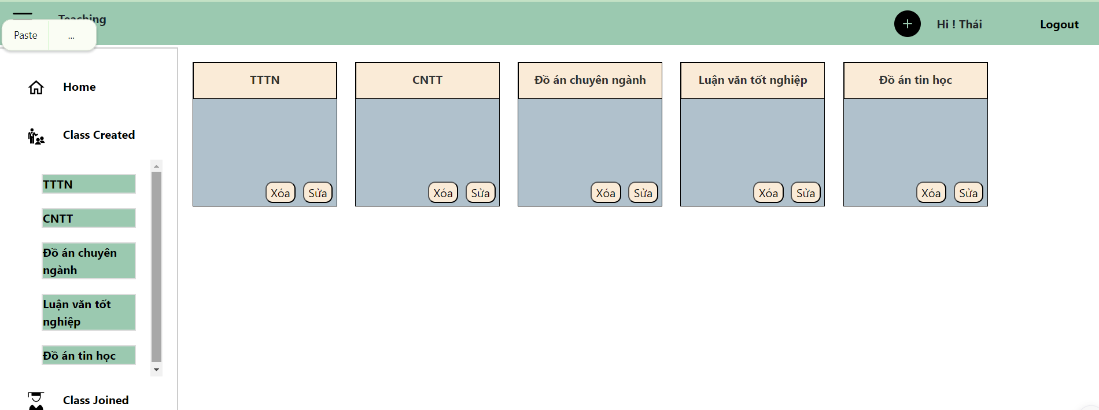

## Giao diện hiển thị class đã được tạo:

- Khi tạo thành công lớp học sẽ hiển thị và ấn chọn vào lớp học để xem chi tiết nội dung bên trong lớp môn học.

Thông tin của lớp học

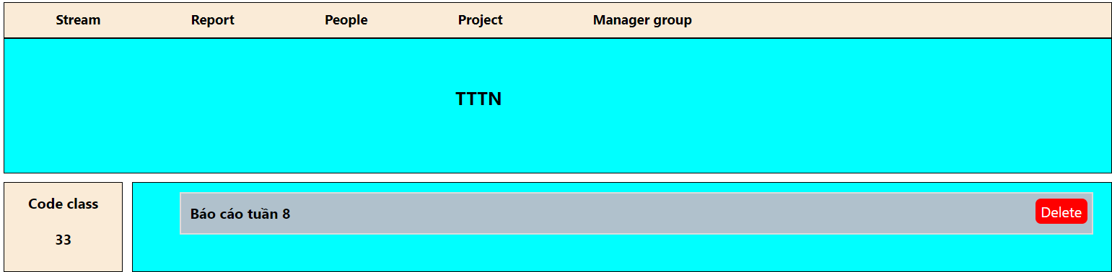

* Bao gồm các thành phần như tạo báo cáo, đồ án, thêm danh sách sinh viên vào lớp….

## Giao diện Add file danh sách sinh viên vào class:

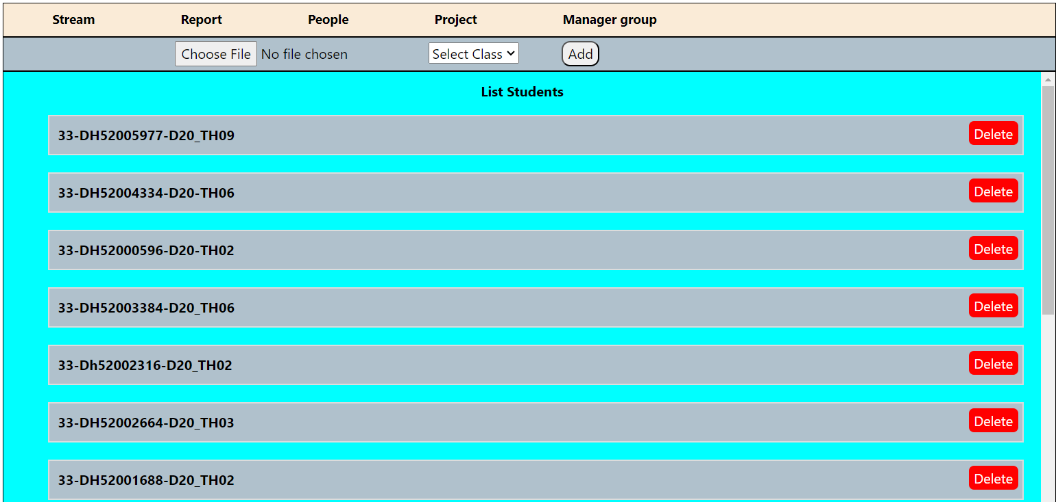

* Hiển thị các thông tin của sinh viên khi thêm thành công.

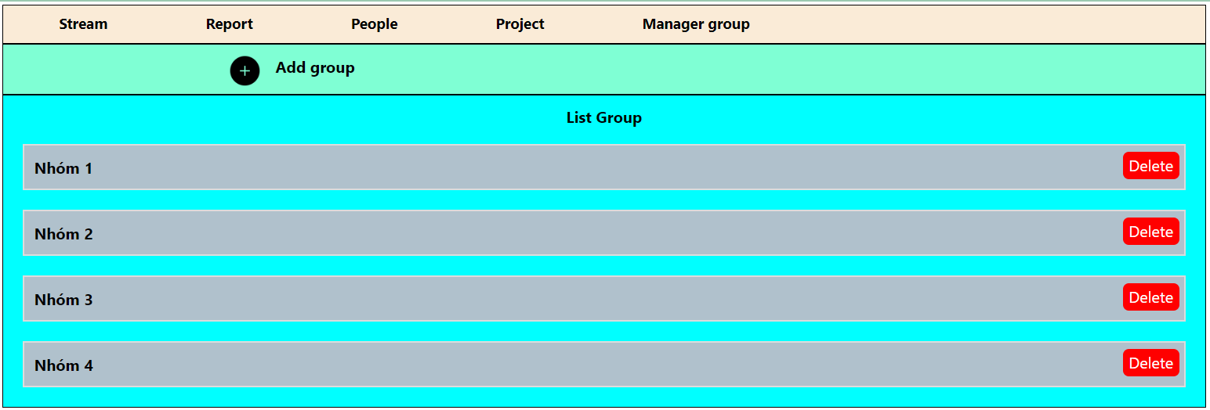

* Đối với phương thức là random thì sẽ tự động phân chia nhóm.
* Mỗi nhóm bao gồm số thành viên đúng theo quy định khi tạo lớp môn học.
* Hiển thị các nhóm đã được tạo random hình trên.
* Đồng thời ẩn đi hai phương thức chọn nhóm của giảng viên và sinh viên.

## Giao diện tạo đồ án cho nhóm:

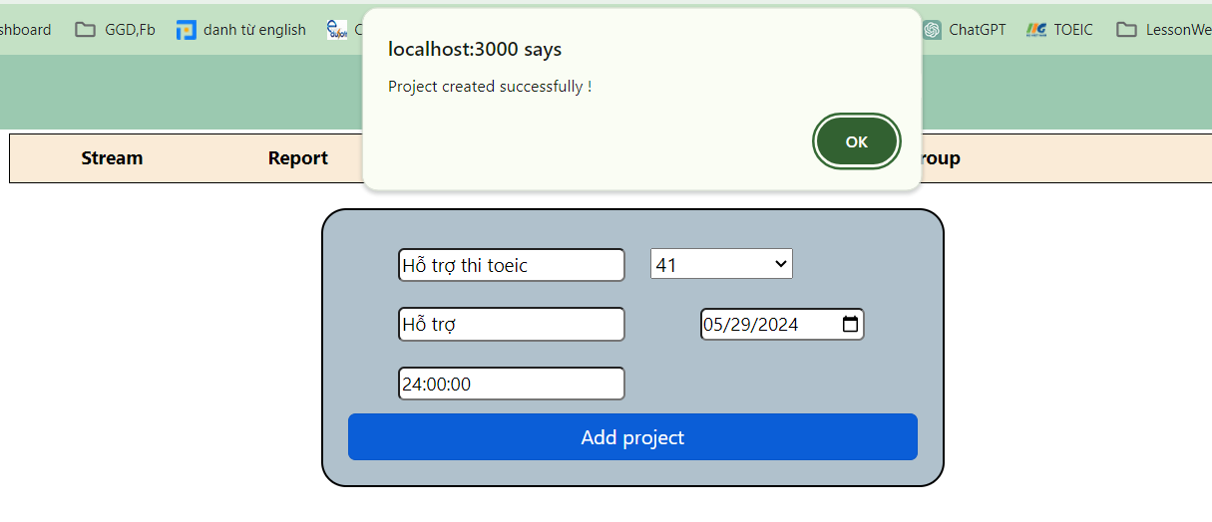

* Giảng viên có thể phân chia đồ án bằng cách tạo đồ án phân chia cho các nhóm.
* Khi phân chia thành công thì các nhóm sẽ nhận được đồ án và bao gồm các quy định về thời gian làm đồ án.

## Giao diện Giáo viên tạo yêu cầu gửi báo cáo:

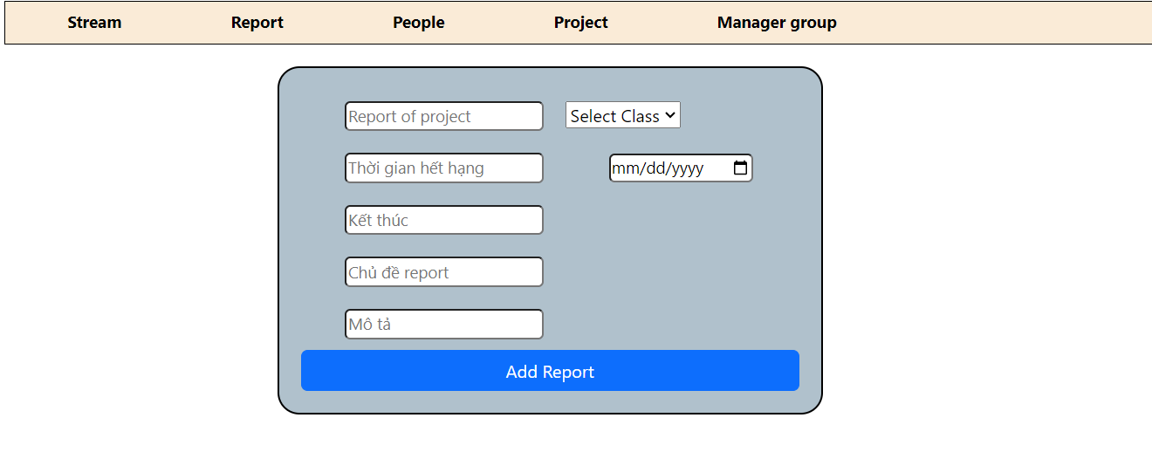

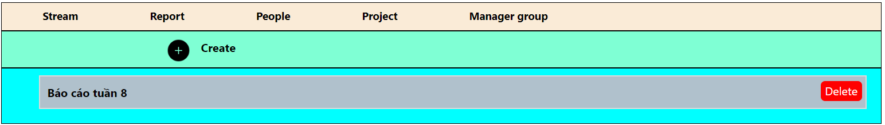

* Giảng viên tạo yêu cầu báo cáo cho đồ án mà các nhóm đã được phân chia.
* Trong nhóm các thành viên đều có thể nộp báo cáo theo yêu cầu của giảng viên.

## Giao diện Đối với phương thức của giảng viên và sinh viên chọn nhóm:

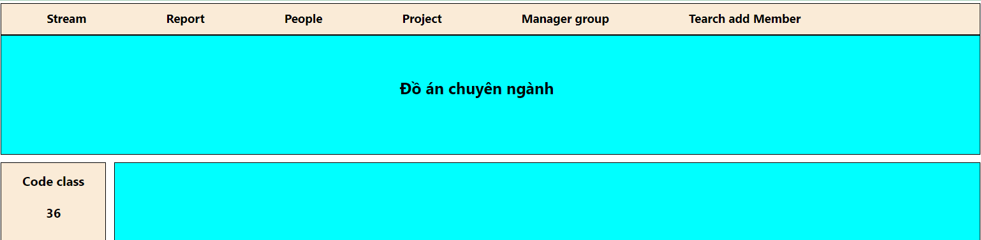

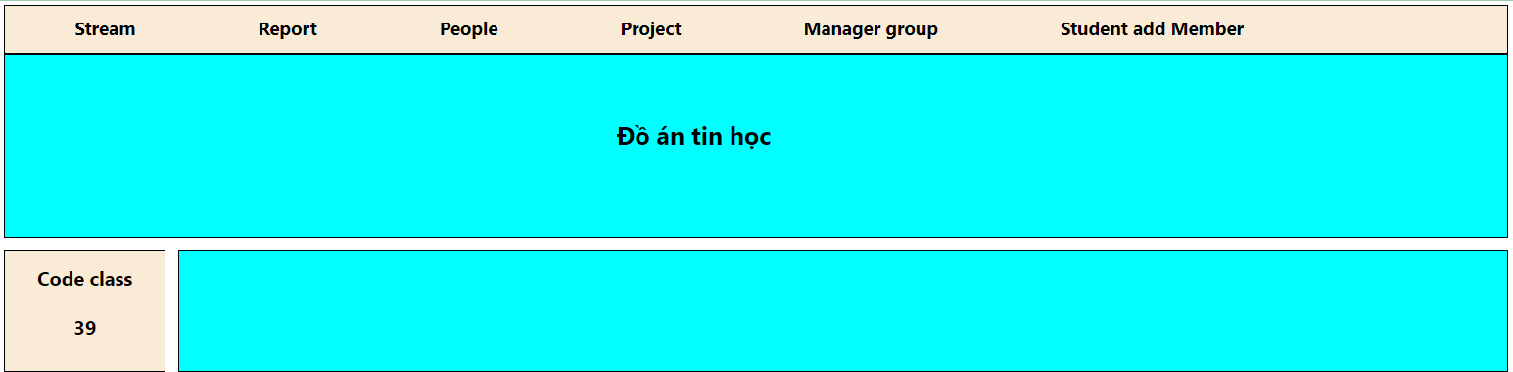

* Đối với việc tạo lớp bằng phương thức giảng viên và sinh viên chọn nhóm thì trên thanh menu sẽ hiển thị thêm nút tạo nhóm cho giảng viên và sinh viên đúng với phương thức đã tạo lớp.

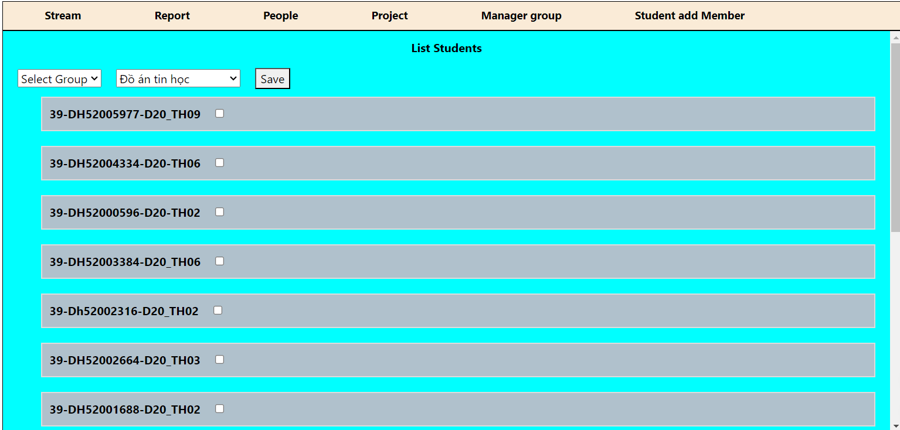

* Đối với hình thức sinh viên chọn nhóm bên trên sẽ hiện thị một danh sách và sinh viên sẽ chọn các thành viên muốn thêm vào nhóm.
* Chọn số lượng nhóm không quá số lượng đã quy định thành viên trong nhóm.
* Chọn group, lớp và thành viên muốn thêm vào và thực hiện lưu thông tin.

## Giao diện đăng nhập tài khoản Sinh viên:

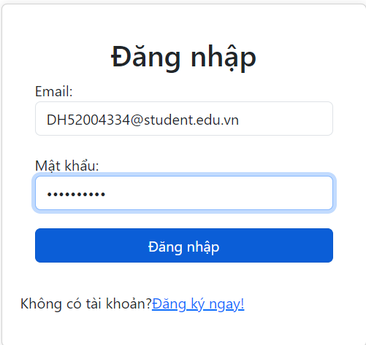

* Sinh viên sử dụng tài khoản đã đăng ký làm đồ án để đăng nhập vào trang website.
* Khi đăng nhập thành công thì sinh viên có thể sửa đổi mật khẩu, sử dụng tài khoản này để tạo lớp học mới.

## Giao diện hiển thị thông tin lớp Sinh viên đã tham gia lớp môn học:

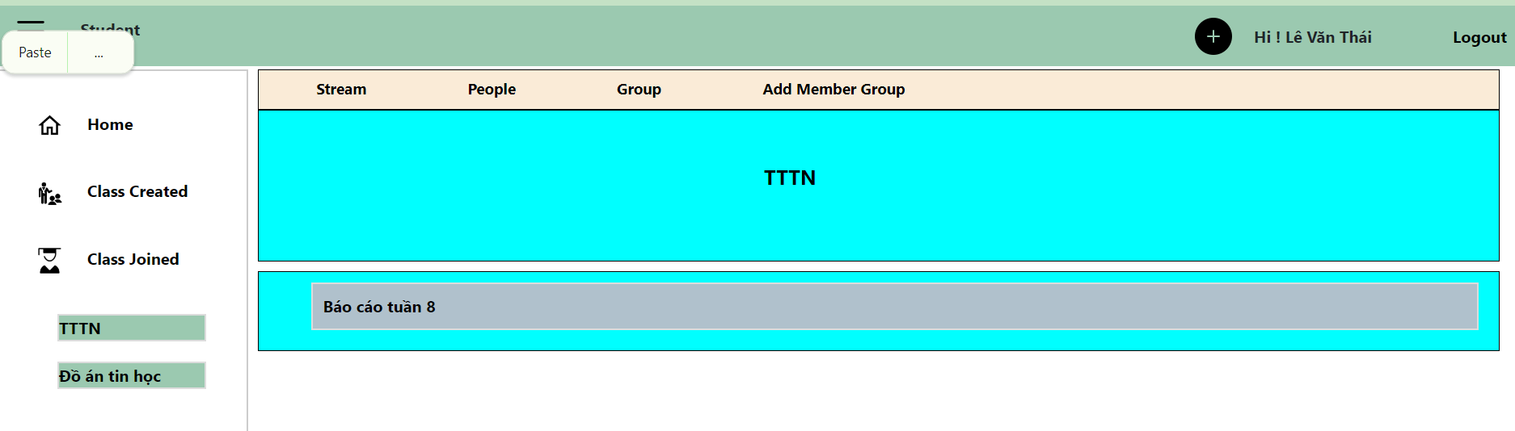

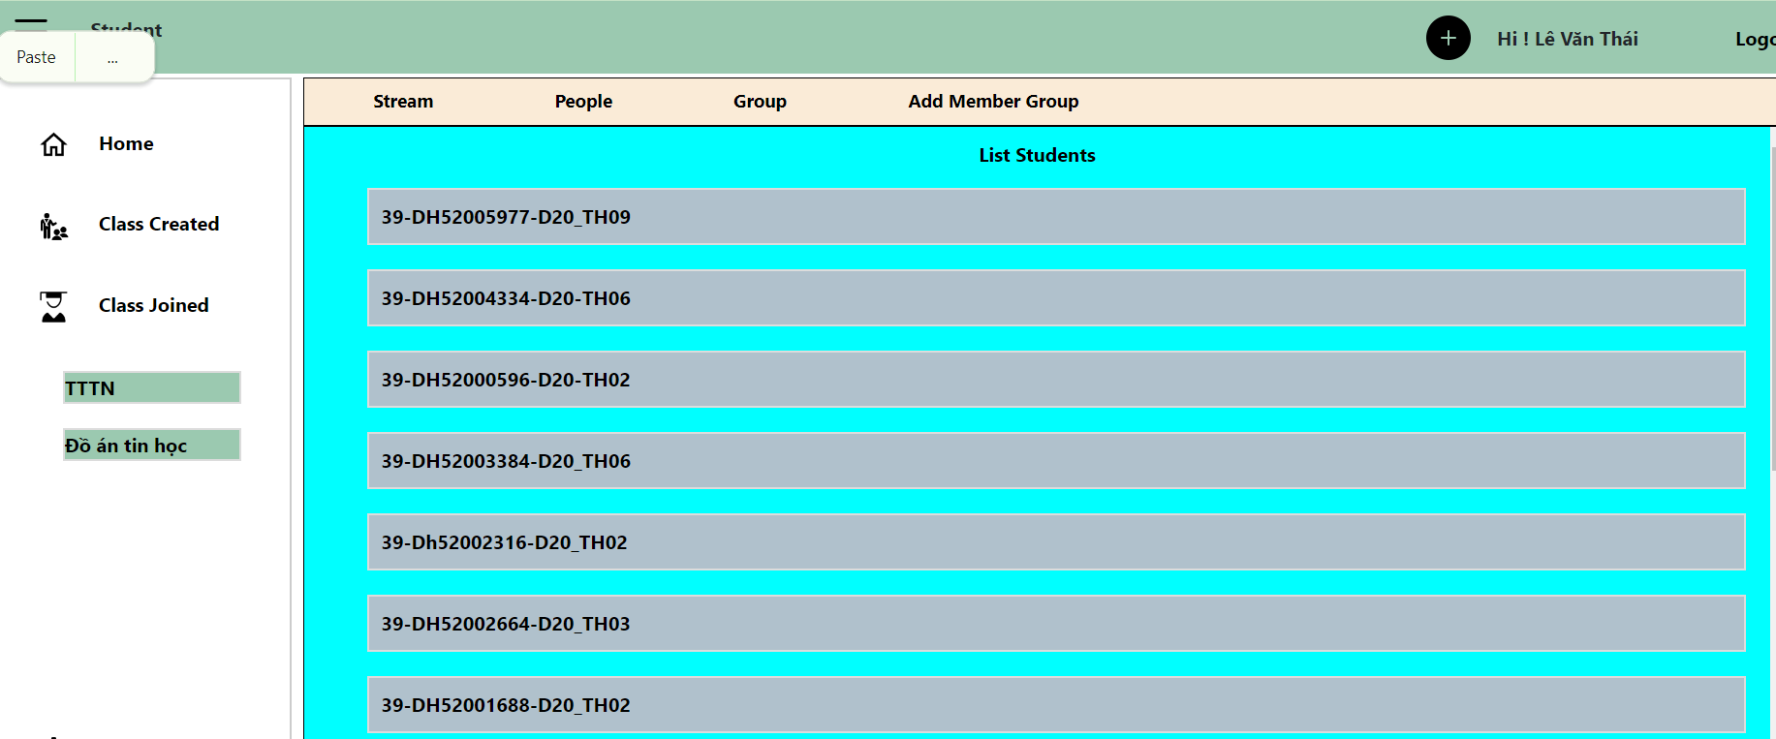

* Đối với lớp sinh viên đã tham gia thì không được phép các chức năng như xóa sửa các nhóm và sinh viên trong lớp đó.

1. **K** : key; **U** : unique; **M** : mandatory (not null)